**Crear “Schema” para la respuesta del BPEL.**

1. Por defecto, el proyecto nos crea una carpeta para guardar todos los “**Schemas**”.
   1. **Clic derecho sobre ella > New > From Gallery**
      1. En caso de que ya se haya creado un **“Schema”,** dentro de “**new**” ya aparecerá esta opción.

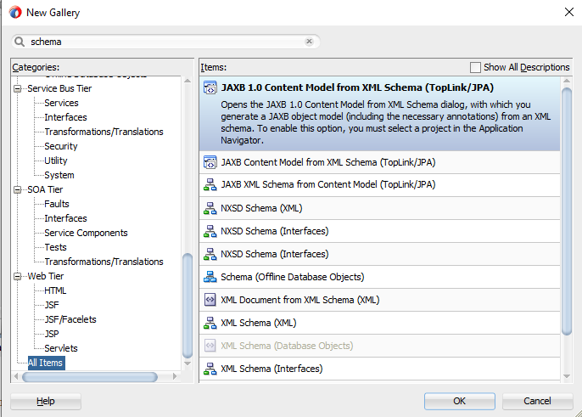

* 1. Filtramos por “**Schema**” y dentro buscamos la opción:

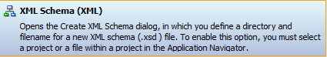

* 1. Presionamos [**OK**] y esto nos lleva a la ventana de creación de “**Schema**”.
     1. Para ver como crear un esquema, puede ver el **tutorial extra – 2**
     2. En este caso pondremos solamente el resultado final que consta de:
        1. 3 “**Complex Type”**:
           1. Para el tipo de dato a utilizar.

todo – (id, titulo, descripcion, prioridad, puntuacion)

* + - * 1. Para los parámetros de entrada (**request**).

request – (id)

* + - * 1. Para los parámetros de salida (**response**).

response – (codigo, descripcion, valor (como un arreglo))

* + - 1. 3 “**Element**”,uno por cada “**Complex Type**”.
    1. El esquema queda de la siguiente forma:

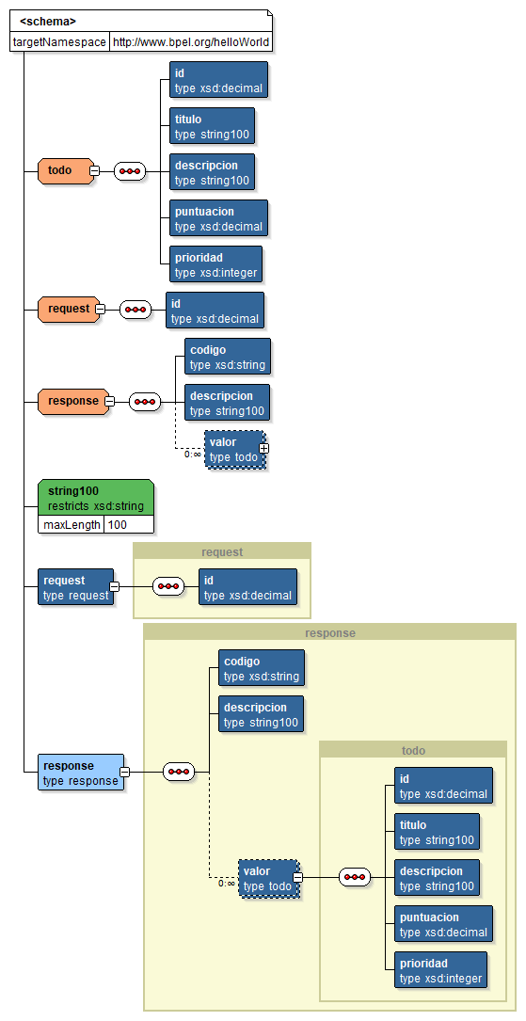

1. Después de crear el “**Schema**”, tenemos que crear el “**WSDL**” correspondiente:
   1. Para ver como crear un archivo “**WSDL**” ver el **tutorial 3, apartados 1, 1.1, 1.2, 1.3**
   2. En este caso vamos a utilizar el “**WSDL Builder**” para agilizar el proceso.

